بررسی چالشها و ارائه راه حل های افزایش انگیزه دانش آموزان در بستر یادگیری آنلاین(مطالعه موردی: هنرستان دخترانه برکت استقلال گنبد کاووس)

سپیده سرای لو[1]، مهتاب ایل طربیان[2]

**چکیده**

این روزها با گسترش دنیای دیجیتال و استفاده از اینترنت تقریبا می­توان گفت تمامی کارهای انسانی سمت و سوی اینترنتی و غیر حضوری به خود گرفته است. آموزش الکترونیکی و یادگیری آنلاین یکی از متدهای آموزشی بسیار پرکاربرد و محبوب است. در این مقاله، هدف ما شناسایی پارامترهای موثر در یادگیری آنلاین در شرایط ایجاد شده توسط بیماری همه گیر COVID19 می­باشد. تحقیقات در جامعه ی آماری 300 نفری در هنرستان دخترانه گنبد کاووس انجام شد و نتایج نشان داد که مشکلات مربوط به عدم رضایتمندی دسترسی به اینترنت، در دسترس نداشتن منابع آموزشی، نبود آرامش کافی در خانه، استرس ناشی از بیماری کرونا و... احتمالاً در روند یادگیری آنلاین دانش­آموزان تأثیر کمتری دارند و بیشترین تاثیر در مواردی از قبیل ارزشیابی، انجام تکالیف، درک مطلب خواهد بود. سرانجام، زیرساخت­های آموزشی برای فعالیت­های آنلاین، احتمال درک دانش­آموزان از مطالعه آنلاین را کاهش می­دهد.

**کلمات کلیدی: COVID 19 ،دانش آموزان دوره دوم متوسطه، هنرستان، آینده پژوهی، چالشهای یادگیری آنلاین**

**مقدمه**

با گسترش آموزش هاي مبتني بر كامپيوتر، الگوهاي سنتي آموزش(منفعل بودن يادگيرنده) به الگوهاي جديد (طرح مسئله و يافتن راه حل)تبديل خواهند شد؛ در اين الگوهاي جديد يادگيرنده نقشي فعال­تر دارد. الگوهاي رايانه­اي، مهارت فردي و اجتماعي را با هم تركيب مي­كنند و در نهايت مشاركت را تقويت مي­نمايند. در حال حاضر يكي از اساسي­ترين بحث­هايي كه در آموزش علوم در سطح خيلي از كشورهاي پيشرفته مطرح است، اين است كه چگونه دانشجويان را براي جامعه­اي كه به گونه اي رو به تزايد در حال كامپيوتري شدن است، آماده نمايند. (محسني، 1380 ، صص 127-126) در اين مقاله تلاش شده است به تأثيرات مستقيم و غيرمستقيم اين تكنولوژی ها بر فرآيند آموزشي بپردازيم.

واژه آموزش مجازی (E-learning) نخستین بار در سال 1999 در سمینار سیستم‌های CBT مورداستفاده قرار گرفت و معادل واژه‌هایی چون “[آموزش آنلاین](https://www.irandnn.ir/%D9%85%D8%AD%D8%B5%D9%88%D9%84%D8%A7%D8%AA/%D8%B3%D8%A7%D9%85%D8%A7%D9%86%D9%87-%D8%A2%D9%85%D9%88%D8%B2%D8%B4-%D9%85%D8%AC%D8%A7%D8%B2%DB%8C)” و “آموزش الکترونیکی” قرار گرفت.

آموزش الكترونيكي (E-learning) يادگيري و تحصيل از طريق اينترنت است. در اين شيوه ي جديد آموزش، يك وب­سايت نقش مدرسه را بازي مي­كند؛ به اين صورت كه دانش آموزان با مراجعه به وب سايت مي­توانند به صورت مجازي در كلاس­هاي درس حضور يابند. معلمان نيز از طريق وب سايت مزبور مطالب درسي را ارائه مي­كنند. فضاي حاكم بر اين كلاس­ها فضايي زنده و پويا و در اصل تعاملي است.(جلالي،1384 ،ص37)

از طرفی همچنین با مفهوم دیگری به نام آینده پژوهی که امروزه به طور گستردهای به کار گرفته می شود آشنا می شویم. این واژه طیف وسیعی از رویکردهایی است که باعث بهبود فرایند تصمیم گیری میشوند، رویکردهایی که تفکر دربارة آیندة بلندمدت را به همراه دارند (خیرگو و شکری، 1390 ، ص 110)

آينده پژوهي، اصول و روش هاي مطالعه و سپس تصميم گيري، طرح ريزي و اقدام در خصوص علوم و فناوري مرتبط با آينده است. آينده پژوهي، تفكرات فلسفي و روش هاي علمي و مدل هاي مختلف بررسي و مطالعة آينده را مطرح و با استفاده از آنها، آينده هاي بديل و احتمالي را ترسيم می­نمايد. لذا، آينده پژوهي، ابزاري براي معماری و مهندسي هوشمندانه آينده است (گوردون و گلن ، 1993 ، ص (.150 به دليل تنوع موضوع هاي مطرح در آينده پژوهي، بهتر است به جاي رشته اي مستقل، آن را حوزه اي چند رشته اي يا فرارشته اي (نجاریان، محمودنیا، ضرغامی و یمنی، 1391 ) بناميم.

در اینجا با مدنظر قرار دادن روش های ارائه شده در کتاب پروژه هزاره با عنوان «روش شناسی پژوهش آینده ها" (نسخه 3) به عنوان یکی از معتبرترین و جدیدترین منابع روش­شناسی در آینده پژوهی، روش­های آینده پژوهی را بیان کرده است فنون و روش های آینده پژوهی (گلن[3]، 2012 ، ص 8( یکی از پرکاربرد ترین ها که روش دلفی است را برای این تحقیق برگزیدیم.

با تعطیلی مدارس و مراکز آموزشی در پی شیوع بیماري کرونا در ایران از اوایل اسفندماه سال گذشته، آموزش­هاي مجازي اهمیت دوچندانی در سراسر جهان پیدا کرده و وارد عرصه آموزش­هاي رسمی مدارس و دانشگاه ها و جایگزین تدریس و تحصیل دانشگاهی شد، ،اما باوجود همه فرصت هایی که در عرصه تعلیم و تربیت ایجاد کرد، معلمان، اساتید، اولیا و دانش آموزان را با چالش­هایی جدي روبرو ساخت.

در این بخش، مطالعات انجام شده در زمینه یادگیری آنلاین در طی بحران19 COVID- و برخی مطالعات مربوط به چالش­های یادگیری آنلاین و به طورکلی فناوری آموزشی ارائه شده است. مطالعه­ای برای ارزیابی دیدگاه دانش­آموزان در مورد آینده یادگیری سیار[4] پس از همه­گیری کنونی در کالج آموزش مقدماتی کویت انجام شد. این مطالعه با نظر خوب دانشجو در استفاده از یادگیری سیار در آموزش عالی به نتیجه رسید. مزیت این مطالعه توصیه برای توسعه و آموزش دوره­های مربوط به استفاده و کاربرد یادگیری سیار است. نقطه ضعف این مطالعه این است که نمونه (52 شرکت کننده) برای تعمیم یادگیری سیار در آموزش عالی کافی نیست (Alanezi & AlAzwani، 2020). مطالعه دیگری به بررسی چالش­های یادگیری آنلاین در آموزش پزشکی در طی شیوع COVID-19 (رجب ، محمد ، غزال و آلکاتان ، 2020) پرداخت. در این تحقیق 208 شرکت کنندگان فراگیران و اعضای هیئت علمی در کالج پزشکی دانشگاه آلفایصل در ریاض، عربستان سعودی بودند. این مطالعه مواردی از قبیل ارتباطات ،نحوه ی ارزیابی، تجربه آموزش آنلاین، ابزار استفاده از فناوری، مدیریت زمان، اضطراب و استرس ویروس کرونا را به عنوان چالش های این بستر گزارش داد.

با این حال، دانش­آموزان اثربخشی یادگیری آنلاین را در طی همه گیری به طور مثبت گزارش دادند.

یک مطالعه متاآنالیز توسط (یلدیز 2020) در مورد روندهای اخیر فناوری آموزشی در طی سال های 2015-2020 انجام شده است. در این مطالعه به چندین عامل در این زمینه توجه شده است. یافته­های این مطالعه نشان داد که استفاده از فناوری آموزشی در آموزش و یادگیری مناسب است. مقاله ای که توسط هیئت تحریریه لی گوری و وین کلر (2020) منتشر شده است، در مورد تأثیر همه گیر بر آموزش کار آفرینی است. آنها خواستار مطالعات و منابع بیشتر درباره چالش های آموزش آنلاین کار آفرینی شدند. مطالعه دیگری اهمیت یادگیری آنلاین را بررسی و تجزیه و تحلیل نقاط ضعف، قوت، چالش­ها و فرصت­های آموزش آنلاین در زمان همه گیری را بررسی کرد (داوان شیوانگی ، 2020). این مطالعه برخی از رهنمودها برای مقابله با چالش­های یادگیری آنلاین در حوادث طبیعی و بیماری­های همه گیر را ارائه داده است. یک مطالعه موردی برای ویژگی­های یاد گیرندگان آنلاین نوجوان در پنسیلوانیا توسط وولفینگر (2016) مورد بررسی قرار گرفت. این مطالعه بر دستیابی به آموزش مجازی کاملاً آنلاین از طریق دوره راهنمایی متمرکز بود. در این تحقیق به حمایت تحصیلی، اجتماعی، ویژگی­های فراگیران و پشتیبانی آموزشی توجه شده است. نتایج حاکی از اهمیت نقش معلمان در یادگیری مجازی است و مشارکت والدین می­تواند پیشرفت تحصیلی آنها را ارتقا دهد. یک نظرسنجی توسط انجمن بین المللی دانشگاه های 2020 درباره تأثیر 19COVID- در سطح جهانی بر موسسات آموزش عالی انجام شد. یافته­های این مطالعه نشان داد که کلیه فعالیت­های موسسات شرکت کننده تحت تأثیر بحران COIVD-19 قرار گرفته­اند. همچنین نتایج نشان داد که تأثیر منفی بر کیفیت فعالیت­ها و نابرابری فرصت­های آموزشی دارد. مطالعه ای توسط علی (2017) بر استفاده از تخته سیاه به عنوان محرک در یادگیری و آموزش زبان انگلیسی متمرکز شده است. این مطالعه نشان داد که برخی از زبان آموزان انگیزه بیشتری برای یادگیری زبان انگلیسی با استفاده از بستر تخته سیاه داشتند و برخی دیگر از زبان آموزان برای یادگیری استفاده از تخته سیاه انگیزه خود را از دست دادند. آلتوریس (2020) با استفاده از بستر تخته سیاه در دانشگاه قاسم، عربستان سعودی، مطالعه ای در مورد رضایت فراگیران و معلمان از مدل یادگیری آنلاین انجام داد. این مطالعه نتیجه گرفت که حالت یادگیری الکترونیکی پیشرفت در آموزش است، اما کارهای قابل توجهی برای بهبود برنامه های یادگیری آنلاین مورد نیاز است. برخی از محققان چالش ها و موانع آموزش الکترونیکی را طی19 COVID- با توجه به فضای آموزشی خود و امکانات ارائه شده توسط موسسات مختلف بررسی می­کنند هدف این مطالعه تعیین چالش­ها و موانع پیش روی دانش آموزان دوره دوم متوسط هنرستان کار دانش دخترانه برکت استقلال، گنبد کاووس، در طول تغییر یادگیری آنلاین در سال تحصیلی1400-1399 به دلیل پاندمی covid19 است. هدف این مطالعه ارزیابی تجارب جدید فراگیران در آموزش آنلاین و ارزیابی ریسک های موجود در آموزش آنلاین و در نتیجه آینده­پژوهی در این حوزه می­باشد. این امر با تجزیه و تحلیل 200 پاسخ هنرجویان به پرسشنامه آنلاین مبتنی بر نظرسنجی در مورد اجرا و مدیریت آموزش آنلاین به دست می‌آید. مشخص شده ‌است که مشکلات اصلی که یادگیری آنلاین را در طول Covid19 تحت‌ تاثیر قرار می‌دهند به چالش­های فنی، آکادمیک و عاطفی مربوط می‌شوند. نتایج مطالعه نشان می‌دهد که چالش «شرکت در کلاس بدون استرس از پاسخ دهی» پر استراتژیک ترین متغیر این مسئله شناخته شد و همچنین «اهمیت فناوری و LMS مورد استفاده»، «ارائه منابع از مدرسه»، «محتوای آموزشی تهیه شده توسط معلم» از جمله متغیرهای بحرانی مسئله می­باشند که بیشترین تاثیرگذاری را بر سایر مؤلفه خواهند داشت.

همچنین این مطالعه به سوالات زیر پاسخ می­دهد:

• سوال 1: چالش­های یادگیری آنلاین چیست و آیا با وجود چالش­های موجود دانش­آموزان نسبت به آموزش آنلاین علاقمند هستند؟

• سوال 2: آیا دانش آموزان با توجه به کیفیت ارتباطی اینترنتی از خدمات یادگیری آنلاین برخوردار خواهند شد؟

• سوال 3 :چگونه کلاس­های آنلاین را در هنگام آموزش الکترونیکی جذاب ، انگیزنده و نوآورانه تر کنیم؟

• سوال 4: آیا دانش آموزان با بسترهای آموزش آنلاین آشنا می شوند و تجربه و اطمینان کافی برای ادامه یادگیری آنلاین را کسب می­کنند؟

**جامعه آماری:**

پژوهش حاضر به لحاظ هدف، کاربردی و از نظر شیوۀ گردآوری داده ها، بصورت میدانی و از طریق پرسشنامه آنلاین انجام شد. جامعۀ آماری پژوهش، شامل 350 نفر از هنرجویان هنرستان کار دانش دخترانه برکت استقلال گنبد کاووس بودند که در پایه های دهم، یازدهم و دوازدهم مشغول به تحصیل هستند و از آنجا که محاسبه حجم نمونه در استنباط آماری و یافته‌ها بسیار حائز اهمیت است در این پژوهش به منظور بررسی درستی حجم نمونه مورد نظر از فرمول کوکران که یکی از پر کاربرد ترین روش‌ ها برای محاسبه حجم نمونه می­باشد استفاده کردیم و با توجه به حجم جامعه آماری که شامل 350 از هنرجویان بود حجم نمونه آماری با درصد خطای 5% آزمون دو دامنه مقدار z برای سطح اطمینان ۹۵ درصد برابر ۱٫۹۶ و برای سطح اطمینان ۹۹ درصد برابر ۲٫۵۸ است برابر با 169 نفر بدست آمد که با توجه به تعداد شرکت کنندگان که برابر 200 نفر بودند درستی اندازه حجم نمونه را تائید می­کند.

نمونه آماری دانش آموزان دختر هنرستان برکت استقلال گنبد بودند که شامل رنج سنی 14 تا 18 سال و در پایه تحصیلی دهم، یازدهم و دوازدهم می­باشند بر اساس پرسشنامه ای که در اختیار آن ها قرار دادیم.

مقدار آلفای کرونباخ[5] و پایایی ترکیبی، برای پرسشنامۀ آموزشی برابر 92/ 0 شد که بیانگر پایایی بالای پرسشنامه بود. همچنین روایی همگرا و واگرای پرسشنامه نیز از طریق بررسی روایی محتوایی به شکل کمی، از دو ضریب نسبی روایی محتوا (CVR) و شاخص روایی محتوا (CVI) ، برابر با 0.91 تأیید شد. این پرسشنامه شامل 41 سؤال با مقیاس پنج ارزشی لیکرت (از یک = بسیار کم تا پنج =بسیار زیاد)، در دو بخش اصلی پرسشنامه مربوط به بعد آموزشی و عاطفی هنرجویان می­باشد. میزان زمان صرف شده برای آموزش آنلاین در بازه های زمانی بصورت مقابل تعریف شده است، (1=بازه ی زمانی کمتر از 1ساعت)( 2=بازه­ ی زمانی بین 1 تا 3 ساعت)( 3=بازه ی زمانی بین 3 تا 5 ساعت)( 4=بازه ی زمانی بین 5 تا 7 ساعت)( 5=بازه ی زمانی بیش از 7 ساعت) می­باشد.

همچنین نوع دستگاه ارتباطی که از طریق آن در کلاس های آنلاین شرکت می­کردند را بررسی کردیم و همچنین نوع مالکیت دستگاه را جویا شدیم و مشخص شد که در 81 % موارد دانش آموزان دارای دستگاه ارتباطی شخصی و در 19% موارد فاقد دستگاه ارتباطی شخصی بودند و از طریق دستگاه والدین یا دیگر اعضای خانواده امکان دسترسی به بستر آنلاین را داشتند. نتایج توصیفی مربوط به ویژگیهای جمعیت شناختی نمونه ها، در نمودارهای 1 تا 5 نمایش داده شده است.

نمودار1.نمودار مقطع

نمودار2.نمودار مدت زمان صرف شده برای مطالعه

نمودار3.نمودار نوع دستگاه ارتباطی

نمودار4.نمودار سن

نمودار5.نمودار میزان رضایتمندی هنرجویان از آموزش مجازی

آینده پژوهی داراي سه رویکرد عمده است. رویکرد اکتشافی[6] که با توجه به روندهاي فعلی، آینده را برآورد می­کند، رویکرد هنجاري یا تجویزي[7] که به معرفی آینده­هاي مبتنی بر اصول، ارزش­ها و هنجارهاي جامعه می­پردازد و بالاخره رویکرد تصویرپردازانه[8] که آینده ها را مبتنی بر آمال و تخیل افراد ترسیم می­کند (خزایی،67:1392)

پژوهش حاضر، کاربردی و از نظر ماهیت بر اساس روش های علم آينده پژوهی هنجاری تحلیلی است که با ترکیبی از روش های اسنادی و پیمايشی انجام گرفته است. برای جمع آوری داده های مورد نیاز از ابزار پرسشنامه آنلاین استفاده شده است.

به منظور درك وقایع آینده در یک حوزه علمی، دلفی روشی مناسب است(امیرهوشنگ حیدري،10،1395) در ابتدا مجموعه ای از عوامل تاثیرگذار در روند آموزش آنلاین که شامل 29 عامل در نظر گرفته شد از نظر معلمان و خبرگان حوزه آموزش استخراج شد. در مرحله ی بعدی، ماتريس تاثیرات عوامل طراحی شده و توسط10 نفر از معلمان هنرستان و مدير و معاونان آگاه به مسائل آموزشی آنلاین در شرایط کنونی تکمیل شده، سپس روابط بین عوامل و میزان تاثیرگذاری و تاثیرپذيری آنها در دو دسته ی تاثیرات مستقیم و غیر مستقیم تحلیل گرديده است

يکی از روش های جديد نويدبخش در پیش بینی بلند­مدت، تکنیک تحلیل اثرات متقاطع است که مفهوم کلی آن اولین بار توسط هلمر[9] و گوردن[10] مطرح شد (دالکی[11] ،2002). تکنیک های تجزيه و تحلیل، تاثیر متقابل برای مشخص نمودن زنجیره های مهم وقايع احتمالی و اينکه تا چه حد وقوع هر رويداد احتمالی باعث تغییر در احتمال وقوع بقیه می­شود مورد استفاده قرار می­گیرند.

در اين رويکرد، يک ماتريس تاثیر متقابل ايجاد می­شود. در ماتريس تاثیر متقابل، تاثیر و اثر هر عامل يا روندی بر بقیه ی عوامل يا روندها مشخص می­گردد )آمر و همکاران،2013) نرم­افزار MicMac ابزاری است که به وسیله ی میشل گوده جهت انجام محاسبات سنگین اثرات متقابل طراحی گرديد (آرکد[12] و همکاران،2003، 22-12) روش این نرم افزار اين گونه است که ابتدا متغیرها و مؤلفه های مهم در حوزه ی مورد نظر شناسائی می­شود، سپس در ماتريسی مانند ماتريس تحلیل اثرات وارد می­شود و میزان ارتباط میان این متغیر ها با حوزه ی مربوط، توسط خبر گان تشخیص داده می­شود.

متغیرهای موجود در سطرها بر متغیرهای موجود در ستون ها تاثیر می­گذارند؛ بدین ترتیب متغیر سطرها تاثیرگذار و متغیر ستون ها تاثیرپذيرند(بهشتی و زالی، 1390 به نقد از گوده، 61:2008) میزان ارتباط با اعداد بین صفر تا سه سنجیده می­شود، "صفر" به منزله ی "بدون تاثیر "،"یک" به مثابه ی "تاثیر ضعیف "،"دو" به منزله ی "تاثیر متوسط" و در نهایت "سه" به منزله ی "تاثیر زیاد" است.

به طور کلی، در نمودار پراکندگی عوامل اگر ،توزیع عوامل به صورت L شکل باشد نشان دهنده ی پایداری سیستم و چنانچه پراکندگی عوامل حول محور قطری صورت گیرد بیانگر ناپایدار سیستم است شکل 1 همچنین قرارگیری عوامل در بخش های مختلف نمودار، گویای وضعیت های متفاوتی است که جایگاه هر يک را در تحلیل دسته بندی عوامل تعیین می­کند.

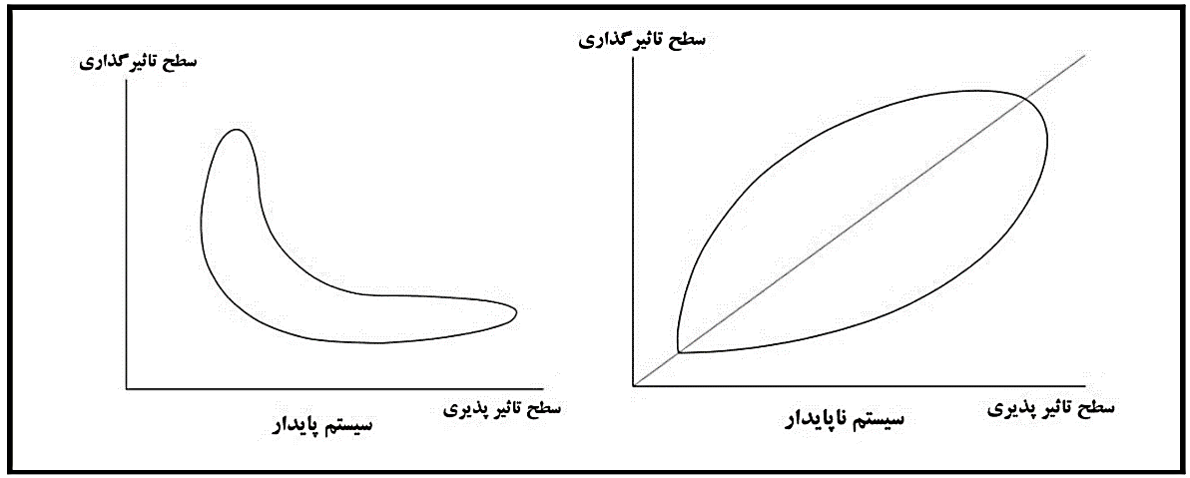

شکل 1. وضعيّت پايداري سيستم (آرکد و همکاران،2003)

**انواع متغیرها در پلان تاثیرگذاری و تاثیرپذیری**

1. **متغیر های تاثیرگذار:**

این متغیر ها بیشتر تاثیرگذار بوده و کمتر تاثیرپذیر می­باشند که در قسمت بالا-چپ نمودار نشان داده شده اند، این متغیرها بحرانی ترین مولفه ها می­باشند و به عنوان متغیرهای ورودی محسوب می­شوند

1. **متغیر های دو وجهی**

این متغیرها همزمان بصورت بسیار تاثیر گذار و بسیار تاثیر پذیر عمل می­نمایند و در قسمت بالا-راست نمودار قرار می­گیرند و طبیعت آن ها با عدم پایداری آمیخته است و به دو دسته ی متغیر های "ریسک" و "هدف" تقسیم می­شوند که در زیر هر کدام را شرح می­دهیم.

متغیرهای ریسک:در اطراف خط قطری ناحیه شمال شرقی قرار گرفته اند و ظرفیت بالایی جهت تبدیل شدن به متغیرهای کلیدی سیستم را دارند و به علت ماهیت ناپایدارشان پتانسیل تبدیل شدن به نقطه انفصال سیستم را دارند

متغیرهای هدف: در زیر خط قطری ناحیه شمال شرقی قرار گرفته اند و بیشتر از اینکه تاثیرگذار باشند تاثیر پذیرند و می­توان با قطعیت آنها را نتایج تکامل سیستم شناسایی کنیم یعنی با دستکاری این متغیرها می توان به تغییرات تکامل سیستم دست پیدا کرد.

این متغیرها بیشتر از اینکه نتیجه ی سیستم باشند بیانگر اهداف سیستم هستند

1. **متغیر های تاثیر پذیر یا وابسته**

این متغیرها در قسمت پائین-راست نمودار قرار گرفته اند و تاثیر گذاری پائین و تاثیرپذیری بالائی دارند، بنابراین نسبت به متغیرهای تاثیرگذار و دو وجهی بسیار حساس هستند و به عنوان خروجی سیستم می­باشند.

1. **متغیرهای مستقل**

این متغیرها از سایر متغیر های سیستم تاثیر نپذیرفته و بر آنها تاثیر ندارند و در قسمت پائین-چپ نمودار قرار گرفته اند و ارتباط بسیار کمی با سیستم دارند بنابراین نه باعث توقف یک متغیر اصلی و نه باعث تکامل و پیشرفت یک متغیر در سیستم می­شوند.

**شناسایی متغیرهای کلیدی استراتژیک در نمودار**

متغیرهایی هستند که قابل دستکاری و کنترل هستند و بر پویایی و تغییر سیستم تاثیرگذار هستند و تاثیر بسیار بالائی دارند ولی قابل کنترل نیستند را نمی­توان متغیراستراتژیک دانست بنابراین اگر نمودار وضعیت متغیرها را بصورت یک شبکه مختصات فرض کنیم متغیرهای قرار کرفته در ناحیه 2 را بدرت می­توان تغییر داد متغیرهای ناحیه 3 چنانچه در نمودار نیز مشخص است تاثیرگذاری و تاثیرپذیری بسیار پائینی در سیستم دارند و نمی­توان متغیر استراتژیک محسوب شوند، متغیرهای ناحیه 4 بدلیل وابستگی بسیار شدید به سایر متغیرهای خاصیت استراتژیک ندارند و بیشتر نتیجه سایر متغیرها محسوب می­شوند اما متغیرهای ناحیه ی 1 نمودار وضعیت متغیرهای استراتژیک هستند چرا که هم قابلیت کنترل توسط سیستم مدیریتی دارند و هم بر سیستم تاثیرگذاری قابل قبولی دارند .

بنابراین هر چه از ناحیه 3 به سمت انتهای ناحیه ی 1 شبکه مختصات نزدیک می­شویم بر میزان اهمیت و استراتژیک بودن متغیر افزوده می­شود.شکل 2 وضعيّت قرارگيري متغیرها در پلان تأثيرگذاري-تأثيرپذيري را نشان می­دهد.

شکل 2. وضعيّت قرارگيري متغیرها در پلان تأثيرگذاري-تأثيرپذيري )آرکد و همکاران،2003)

متغیرهای تاثیرگذار

متغیرهای تاثیر پذیر

متغیرهای هدف

متغیرهای ریسک

متغیرهای مستقل

تأثیرپذیری

تاثیرگذاری

متغیرهای تعیین کننده

متغیرهای قابل حذف و کم تاثیر

متغیرهای دو وجهی

**محورهای تنظیمی**

متغیرهای بافتی

متغیرهای وابسته

**تحلیل نتایج**

آينده پژوهی یادگیری آنلاین دانش آموزان دوره دوم متوسطه هنرستان کاردانش استقلال گنبد کاووس با مشارکت نمونه آماری 200 نفره و جمعي از معلمان در قالب چهار مرحله زیر انجام شده است

1. نظرسنجی آنلاین براي شناسايي متغيرها توسط دانش آموزان
2. ورود داده ها به نرم افزار MicMac و ایجاد ماتریس اثرات مستقیم و غیرمستقیم براي شناسايي اثرات متقابل متغیرهای شناسایی شده
3. رتبه بندی متغیرهای شناسایی شده توسط معلمان و خبر گان حوزه آموزش
4. تحلیل هاي آماری و نرم افزاری ماتريس اثرات متقابل با استفاده از نرم افزار MicMac

**مرحله اول: نظرسنجي عمومي براي شناسايي متغيرها**

به منظور شناسايي مهم ترین چالش ها و مسائل موجود(متغیر ها) در حوزه آموزش آنلاین سوالاتی در قالب پرسشنامه آنلاین طراحی و تنظیم شد.

لينك اين پرسش نامه آنلاین به همراه توضیحات مربوط به آن در اختیار دانش آموزان در بستر نرم افزار "شاد" قرار گرفت. سوالات پرسشنامه شامل چند دسته سوالات آموزشی، فنی، عاطفی بودند که با در نظر گرفتن سن،پایه،و نوع دستگاه ارتباطی که دانش آموز در کلاس آنلاین شرکت میکرد تنظیم شده است.

* چقدر در کلاسهای آنلاین نسبت به کلاس های حضوری ، با فهم مطلب دچار مشکل هستید؟
* چقدر مدرسه شما در ارائه منابعی برای یادگیری در خانه مفید بوده است؟
* چقدر حین یادگیری از راه دور می توانید زمان را مدیریت کنید؟
* چقدر محیط یادگیری در خانه آرام است؟
* چقدر از فناوری و نرم افزاری که برای یادگیری آنلاین استفاده می کنید راضی هستید؟
* چقدر در حین یادگیری از راه دور ، ارتباط چهره به چهره با معلم برای شما مهم است؟
* چقدر آزمون های کوتاه پاسخ و تستی آنلاین در حین تدریس می تواند در یادگیری مفید باشد؟
* چقدر یادگیری آنلاین در حفظ تمرکز شما نسبت به کلاس حضوری موثر بوده است؟
* چقدر در کلاسهای آنلاین نسبت به کلاس های حضوری ، با فهم مطلب دچار مشکل هستید؟
* چقدر برای شرکت در کلاس آنلاین با مشکل اتصال به اینترنت مواجه هستید؟
* چقدر دانش آموزان به یادگیری یکدیگر کمک کردند؟
* چقدر فرآیند آموزش مجازی در مشارکت شما در کلاس بدون استرس از پاسخ اشتباه تاثیر داشت؟
* و...

**مرحله دوم: ورود داده ها به نرم افزار MicMac و ایجاد ماتریس اثرات مستقیم و غیرمستقیم برای شناسايي اثرات متقابل متغیرهای شناسایی شده**

داده های جمع آوری شده از مرحله دوم. در این مرحله از مجموعه 41 سوالی که در پرسشنامه مطرح شد 29 متغیر شناسایی شدند و برای ساخت ماتریس تاثیر مستقیم و غیرمستقیم وارد نرم افزار MicMac شدند .

عوامل اصلی مؤثر بر یادگیری آنلاین دانش آموزان هنرستان استقلال گنبد کاووس را در سطر و ستون های ماتریسی با ابعاد (29*29) قرار داده و سپس برای ارزیابی تاثیر هر عامل بر عامل دیگر به صورت پرسشنامه به کارشناسان تحویل داده شد.

در ابتدا ارزش هر تاثیر بصورت پیش فرض برابر 0 می­باشد. در شکل 3 بخشی از ماتریس تاثیرات مستقیم ایجاد شده نمایش داده شده است.

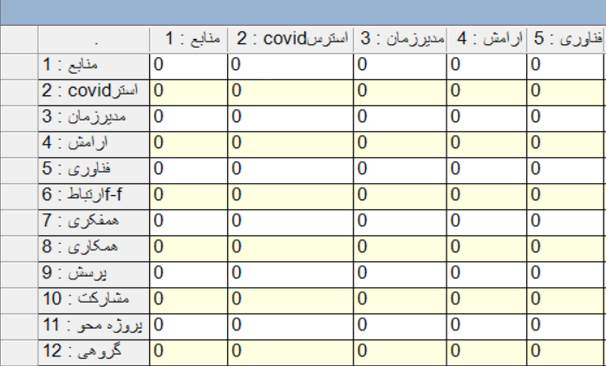

**شکل 3:** ماتریس تاثیرات مستقیم**(MDI)**

**مرحله سوم: رتبه بندی متغیرهای شناسایی شده توسط معلمان و خبر گان حوزه آموزش**

برای ارزیابی تاثیر هر عامل بر عامل دیگر به صورت پرسشنامه به معلمان تحویل داده شد.

در واقع براي شناسايي اثرات متقابل متغيرها در ماتریس ایجاد شده که متغیر ها سطرها و ستون های آن قرار گرفته اند برای هر جفت از متغیرهای a, b پرسش هايي بدین شكل پرسيده شد :"آیا رابطه ی مستقیم بین متغیر a , b وجود دارد یا خیر؟" ديده شده بود. به بيان ساده تر؛ براي هر یک از عناصر ستون یک تا29 ماتریس 28 بار این سوال پرسیده شد که "آیا متغیر سطر a تاثیر مستقیمی بر متغیر ستون b دارد یا خیر؟"

معلمان به ترتیب میزان تاثیرگذاری هر عامل در سطر را بر عامل در ستون، براساس طیف صفر تا سه (صفر = بی تاثیر؛ 1 = تاثیرگذاری کم؛ 2 = تاثیرگذاری متوسط و 3 = تاثیرگذاری زیاد( ارزش گذاری کردند. در واقع، آن ها با این ارزش گذاری مشخص می­کنند که هر عامل در آینده چه اندازه می­تواند بر عوامل دیگر در بهبود کیفیت آموزش و یادگیری آنلاین تاثیرگذار باشد. بنابراین ماتریس (29*29) اثرات متقابل با نظرات معلمان و خبرگان این حوزه تکمیل شد. در شکل 4 بخشی از ماتریس تکمیل شده نمایش داده شده است.

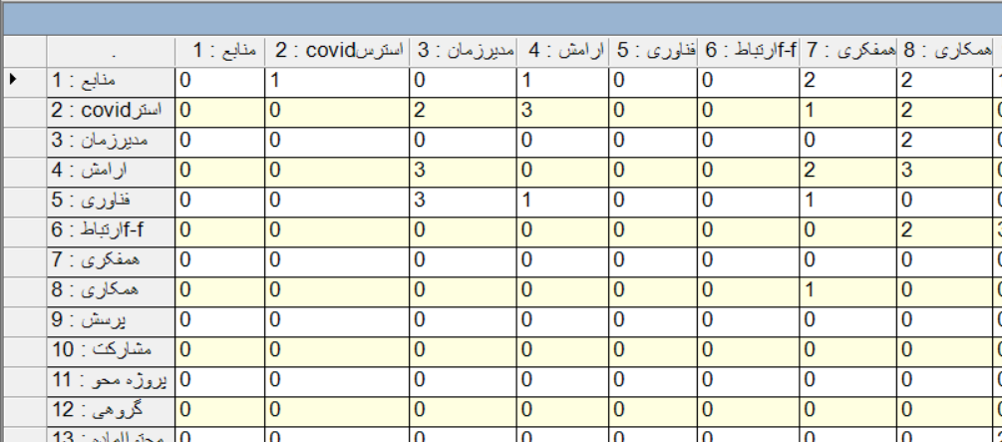

شکل 4: ماتریس تاثیرات مستقیم تکمیل شده توسط معلمان

**مرحله چهارم: تحلیل هاي آماری و نرم افزاری ماتریس اثرات متقابل با استفاده از نرم افزار** MicMac

خروجی مدل تحلیل اثر متقابل، روابط بین متغیر ها را نشان می­دهد که نرم افزار MicMac قابلیت تبدیل روابط به اشکال و نمودارهای ویژه را دارد و با امکانات خود تحلیل آسان روابط و ساختار سیستم را امکان پذیر می­کند. به طور کلی ماتریس ها و نمودار های خروجی نرم افزار دو نوع اند: یکی ماتریس آثار مستقیم متغیر ها و نمودار های مربوطه و دیگری ماتریس روابط غیرمستقیم متغیر ها و نمودارهای مرتبط با آن، در صورتی که در ماتریس اولیه، روابط بالقوه بین متغیرها نیز مشخص شده باشد، نرم افزار ماتریس بالقوه مستقیم بین متغیرها و ماتریس روابط بالقوة غیرمستقیم بین متغیرها را نیز در اختیار قرار می­دهد. برای تحلیل نتایج، در نخستین قدم با یک روش ساده می­توان دریافت که تاثیر متغیرها با درنظرگرفتن تعداد گروه های ارتباطی در ماتریس تشکیل شده، قابل سنجش است. متغیری که بر تعداد محدودی از متغیر ها اثر مستقیم دارد، تاثیرگذاری اندکی نیز در کل سیستم دارد.

ماتریس تاثیرات غیرمستقیم ماتریسی متناظر با ماتریس تاثیرات مستقیم است که توسط تکرار پی در پی تقویت شده است، نرم افزار بطور پیش فرض تعداد تکرار لازم برای رسیدن سیستم به ثبات را نشان می­دهد.

مجموع عدد های هر سطر نشان دهنده تاثیرگذاری متغیر مربوطه و مجموع عدد های هر ستون نشان دهنده­ی تاثیرپذیری متغیر مربوطه می­باشد.

اطلاعات ماتریس تشکیل شده در جدول1 زیر قابل مشاهده می­باشد.

جدول 1

| مقدار | شاخص |
| --- | --- |
| 29 | اندازه ماتریس |
| 2 | تعداد تکرارها |
| 573 | تعداد صفر ها |
| 73 | تعداد یک ها |
| 101 | تعداد دو |
| 94 | تعداد سه |
| 268 | جمع |
| 32% | درجه پرشدگی |

از مجموع 841 رابطة قابل ارزیابی در این ماتریس 573 رابطه عدد صفر بوده و به این معنا است که عوامل بر همدیگر تاثیر نداشته یا از همدیگر تاثیر نپذیرفته اند که این تعداد نزدیک 68%درصد کل حجم ماتریس را به خود اختصاص داده است.

**تحلیل نتایج**

در فرايندهاي آينده پژوهي مهم­تر از شناسايي مسائل اصلي آينده، شناسايي روابط بين آن­هاست چرا كه در عالم واقع اين متغيرها بر يكديگر اثرگذار بوده و هيچ كدام به صورت مستقل قابل تعريف نیستند.

به منظور شناخت عوامل کلیدی مؤثر در یادگیری آنلاین دانش آموزان دوره دوم متوسطه هنرستان کاردانش استقلال گنبد کاووس و میزان و چگونگی تاثیرگذاری عوامل، ابتدا 29 عامل تاثیرگذار در اين زمینه استخراج گرديد (جدول 2) و با نرم­افزار MicMac مورد تحلیل قرار گرفت. روابط متقابل اين 29 متغير نيز از طريق معلمان و خبرگان آموزشی مشخص شد تا ماتريس اثرات متقابل متغيرهاي یادگیری آنلاین شکل بگیرد. تحليل هاي ساختاري امكان تحليل يكپارچه متغيرهاي يك سيستم را فراهم آورد تا موقعیت هر متغير روي نقشه اثرات متقابل شكل گيرد. به اين ترتيب نقشه هاي اثرات متقابل مستقيم، اثرات متقابل غیرمستقیم ترسیم و توصيف شد. از طريق اين نقشه ها بود كه متغيرها در چهار ناحيه قرار گرفتند و در واقع بر اساس تركيب ميزان اثرگذاري و اثرپذيري به چهار دسته تقسيم شدند.

براساس پويايي سيستم­ها، هنگامي كه عمده متغيرهاي موجود در گراف تأثيرات پيرامون دو محور اصلي پراكنده شده باشند (پراکندگی L شکل) سیستم پایدار و درجه تعیین سیستم بالاست(آرکد و همکاران،2003).

بنابراین با توجه به شکل5 و نمایش L فرم نقشه تاثیرات مستقیم حالت سیستم بصورت پایدار می­باشد.

خلاصه انواع تحليل ساختاري اثرات متقابل در جدول 2 داده است.

**جدول 2: خلاصه انواع تحليل ساختاري اثرات متقابل**

|  |  |  |
| --- | --- | --- |
| **اثرات متقابل غيرمستقيم(MII)** | **اثرات متقابل مستقيم (MDI)** | **نواحي نقشه** |
| شرکت در کلاس بدون استرس از پاسخ دهی | شرکت در کلاس بدون استرس از پاسخ دهی | **ناحيه بالا- راست**  اثرگذاري بالا  اثرپذیری بالا |
| آرامش در خانه  اهمیت فناوری و LMS مورد استفاده  ارائه منابع از مدرسه  محتوای آموزشی تهیه شده توسط معلم  اتصال به اینترنت  استرس ناشی از کووید  اهمیت ارتباط چهره به چهره | آرامش در خانه  اهمیت فناوری و LMS مورد استفاده  ارائه منابع از مدرسه  محتوای آموزشی تهیه شده توسط معلم  اتصال به اینترنت  استرس ناشی از کووید  اهمیت ارتباط چهره به چهره  میزان همفکری با همکلاسی ها | **ناحيه بالا- چپ**  **(بحرانی ترین مولفه ها)**  اثرگذاري بالا  اثرپذیری پائین |
| ارتباط با همکلاسی ها  تلاش در انجام تکالیف  حفظ تمرکز در کلاس آنلاین  مشارکت در کلاس و پرسش و پاسخ  درک مطلب در کلاس آنلاین | ارتباط با همکلاسی ها  تلاش در انجام تکالیف  حفظ تمرکز در کلاس آنلاین  مشارکت در کلاس و پرسش و پاسخ  ارزشیابی حین تدریس  درک مطلب در کلاس آنلاین  آموزش گروهی | **ناحيه پائین -راست**  **(خروجی سیستم)**  اثرگذاري پائین  اثرپذیری بالا |
| ارزشیابی حین تدریس  آموزش گروهی  میزان مطالعه  مدیریت زمان  میزان همکاری با همکلاسی ها  بحث انفرادی با معلم  آموزش پروژه محور  محتوای آموزشی آماده  حضور و غیاب ابتدای کلاس  حضور و غیاب وسط کلاس  حضور و غیاب انتهای کلاس  پرسش از معلم در کلاس آنلاین  آشنایی با نرم افزارهای جدید  جذابیت استفاده از رسانه های دیجیتال  بار گذاری محتوای آموزشی | مدیریت زمان  میزان همکاری با همکلاسی ها  بحث انفرادی با معلم  آموزش پروژه محور  محتوای آموزشی آماده  حضور و غیاب ابتدای کلاس  حضور و غیاب وسط کلاس  حضور و غیاب انتهای کلاس  پرسش از معلم در کلاس آنلاین  آشنایی با نرم افزارهای جدید  میزان مطالعه  جذابیت استفاده از رسانه های دیجیتال  بار گذاری محتوای آموزشی | **ناحيه پائین -چپ**  **(مهمترین متغیرها)**  اثرگذاري پائین  اثرپذیری پائین |

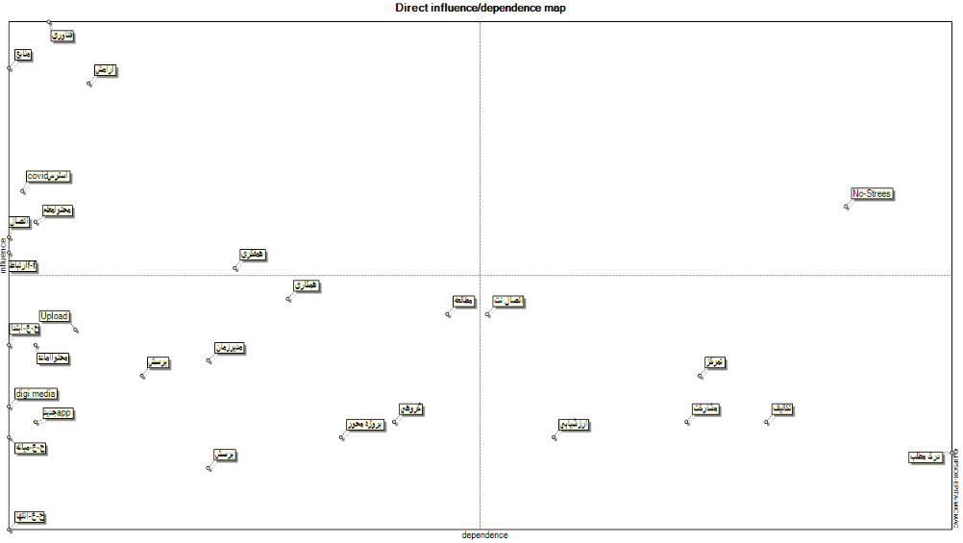

**متغیرهای کلیدی استراتژیک**

**متغیرهای کمتر استراتژیک**

شکل 5:پراکندگی متغيرها متناسب با میزان تأثیر گذاری و تأثيرپذيري آنها در ماتریس



شکل 6: روابط مستقیم بین متغيرها (آثار بسیار ضعیف تا بسیار قوي(

**نتیجه گیری**

با جمع بندي جدول 2 مي­توان گفت مهمترين متغيری که در آموزش آنلاین بيشترين تأثيرگذاري و تأثيرپذيري را بر ساير متغيرها دارند، عبارتند از " شرکت در کلاس بدون استرس از پاسخ دهی" از سوي ديگر متغيرهايي وجود دارند كه اثرگذاري بسيار بالايي بر سيستم و ساير متغيرها دارند ولي تأثيرپذيري چنداني از متغيرهاي درون سيستم ندارند مهم ترين متغيرها از اين نوع " آرامش در خانه"،"اهمیت فناوری و LMS مورد استفاده"،"ارائه منابع از مدرسه"،"محتوای آموزشی تهیه شده توسط معلم"،"اتصال به اینترنت"،"استرس ناشی از COVID19"،"اهمیت ارتباط چهره به چهره" می­باشد و "میزان همفکری با همکلاسی ها" با اهميت كمتري قرار دارد.

دسته سوم متغيرهاي قابل توجه، اثرگذاري كمتري داشته ولي اثرپذيري بالايي از سيستم دارند، این متغیرها عبارتند از" ارتباط با همکلاسی ها"،"تلاش در انجام تکالیف"،"حفظ تمرکز در کلاس آنلاین"،"مشارکت در کلاس و پرسش و پاسخ"،"ارزشیابی حین تدریس"،"درک مطلب در کلاس آنلاین" و"آموزش گروهی"دسته چهارم متغيرها نسبت به سه گروه قبلي، اثرگذاري و اثرپذيري كمتري دارند، که مهترین متغیر در این قسمت " میزان مطالعه" می­باشد.

و هچنین با توجه به تعریف متغیرهای استراتژیک " شرکت در کلاس بدون استرس از پاسخ دهی" استراژیک ترین متغیر در سیستم تعیین شد.

ساير متغيرها نيز كم و بيش بر متغيرهاي سيستم اثرگذار بوده و از متغيرهاي سيستم اثر مي پذيرند كه اين اثرات متقابل براي هر متغير با دقت در گراف هاي مربوط به هر متغير قابل شناسايي است.

**پیشنهادات**

موارد زیر به عنوان پیشنهادات کاربردی و پژوهشی برای کاهش استرس دانش آموزان و افزایش بهره وری کلاس های مجازی ارائه خواهند شد:

1. دوره های آنلاین باید پویا ، جالب و تعاملی ساخته شوند.
2. به دانش آموزان پیشنهاد استفاده از ابزارهای آنلاین برای تعامل و مشارکت گروهی دانش آموزان بر مبنای بارش فکری[13] را بدهیم از جمله Xmind،Kreative-Brainstorming
3. از رسانه های اجتماعی و انجمن های مختلف گروهی آنلاین می توان برای برقراری ارتباط دانش آموزان با یکدیگر استفاده کرد.
4. محتوا باید به گونه ای باشد که دانش آموزان را قادر به تمرین کند و همچنین مهارت های آنها را افزایش دهد.
5. مربیان باید ازطریق دستورالعمل های آنلاین بر یادگیری مشارکتی ، یادگیری موردی و یادگیری مبتنی بر پروژه تأکید کنند.

**فهرست منابع و مآخذ**

خزایی، س.؛ محمودزاده، ا. ( 1392 ). آینده پژوهی. اصفهان: پارس ضییاء.

امیرهوشنگ حیدري، آینده پژوهی و روش دلفی،ترویج علم،سال هفتم،شماره دهم،بهار و تابستان 1395،صفحه10

خیرگو، منصور و شکری، زینب (1390). توسعة فرایند سیاست گذاری با استفاده از راهبرد - آینده نگاری. فصل نامة علمی – پژوهشی مدیریت نظامی، دورة 11 ، شمارة 42 ، صفحات 102-71

محسني، منوچهر ( 1380 ). جامعه شناسي جامعه اطلاعاتي،انتشارات آگاه.

جلالي، اكبر( 1382 ) شهر الكترونيك، انتشارات دانشگاه علم و صنعت ايران

نجاریان، پروانه؛ محمودنیا، علیرضا؛ ضرغامی، سعید؛ یمنی، محمد ( 1391 ) رویکرد فرارشته ای ادگار مورن و مبانی فلسفی اندیشه وی، فصلنامه مطالعات میان رشته ای در علوم انسانی، دورة چهارم، شمارة 2، بهار 1391 .

بهشتی، محمدباقر؛ زالی، نادر (1390) شناسايی عوامل کلیدی توسعة منطقه ای با رويکرد برنامه ريزی بر پاية سناريو مطالعة موردی استان آذربايجان شرقی، مدرّس علوم انسانی برنامهريزي و آمايش فضا، 1(151)،صص.63-41

Alanezi & AlAzwani (2020)*.* Future of Mobile Learning During and After Global (Covid-19) Pandemic: College of Basic Education as Case. *Journal of Education and Practice*,*11,.17*, 2020

Ali, J. K. M. (2017). Blackboard as a motivator for Saudi EFL students: A psycholinguistic

study. *International Journal of English Linguistics*, *7*(5), 144-151DOI:10.5539/ijel.v7n5p144

Alturise, F. (2020). Evaluation of the Blackboard Learn Learning Management System for Full

Online Courses in Western Branch Colleges of Qassim University. *International Journal of Emerging Technologies in Learning*, *15*(15), 33-50.

Amer, M., Daim, T. U., Jetter. A. (2013) A Review of Scenario Planning, Futures, 42, pp. 23-40.

Arcade, J., Godet, M., Meunier, F., Roubelat, F. (2003) Structural Analysis with the MICMAC Method & Actors Strategy with MACTOR Method, AC/UNU Millennium Project: Futures Research Methodology, V2.0, AC/UNU, Washington, DC.

Cochran, W.G. (1977). *Sampling techniques*. New York: John Wiley & Sons.

Dalkey, N. C. (2002) An Elementary Cross- Impact Model, Technological Forecasting and Social Change, 3, pp.317-329.

Dhawan, S. (2020). Online Learning: A Panacea in the Time of COVID-19 Crisis. *Journal of*

*Educational Technology Systems*, *49*(1), 5-22. <https://doi.org/10.1177/0047239520934018>

Gordon, Adam (2009). «Future Savvy,» American Management Association Press, New York

Gordon, T. J. and Glenn, J. C. (1993). Issues in Creating the Millennium Project: Initial Report from the Millennium Project Feasibility Study, United Nations University.

*Lawshe, C.H. (1975). A quantitative app*roach to content validity. Personnel Psychology, 28, 563–575. doi:10.1111/j.1744-6570.1975.tb01393.x <https://www.irandnn.ir/mag/what-is-elearning/>

Liguori, E., & Winkler, C. (2020). From Offline to Online: Challenges and Opportunities for

Entrepreneurship Education Following the COVID-19 Pandemic. *Entrepreneurship*

*Education and Pedagogy, 3*(4), 346-351. https://doi.org/10.1177/2515127420916738

Rajab, M. H., Gazal, A. M., & Alkattan, K. (2020). Challenges to Online Medical Education During the COVID-19 Pandemic. *Cureus, 12*(7), e8966. DOI:10.7759/cureus.8966

Yildiz, E. P., Cengel, M.,& Alkan, A. (2020). Current trends in education technologies research worldwide: Meta-analysis of studies between 2015-2020. World Journal on Educational

Wolfinger, S. (2016). *An exploratory case study of middle school student academic achievement*

*in a fully online virtual school* (Doctoral dissertation, Drexel University). Drexel University.

1. دانشجوی دکتری کامپیوتر،گرایش نرم افزار،دانشگاه آزاد واحد تهران شمال، [sepideh.sarayloo@gmail.com](mailto:sepideh.sarayloo@gmail.com)
2. دانشجوی دکتری کامپیوتر،گرایش نرم افزار،دانشگاه آزاد واحد تهران شمال، M.iltarabian68@gmail.com
3. **پی نوشت**

   Futures Research Methodology Version 3.0 - The Millennium Project URL: http://www.millennium-project.org/millennium/FRM-V3.html
4. M-Learning
5. cronbach's alpha
6. Explrotive Futures
7. Prescription
8. Visionary Futures
9. Helmer
10. Gordon
11. Dalkey
12. Arcade
13. BrainStorming